华中科技大学研究生课程考试试卷

课程名称： 应用高等工程数学 课程类别 考核形式
公共课 □开卷
□专业课 闭卷

学生类别 考试日期 2021-12-22 学生所在院系

学号 姓名 任课教师

一、填空（每小题 3 分，共 24 分）
1 、 R4 中 的 两 个 子 空 间 W1 = {(x1，x2，x3, x4 )T | x1 = x2 = 0} ，
W2 = {(x1，x2，x3, x4 )T | x3 = x4 } 则W1 的维数为 ，W2 的维数为 ，W1 ∩W2 的
,
维数为 。

2 、设A = 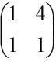 ，则A5 - 2A4 - 3A3 + A2 - A - 4I = 。

3 、方阵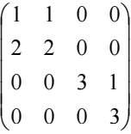 的最小多项式为 。

4 、 在计算机上求解方程x2 + (1015 +1)x +1015 = 0 时，考虑以下两种算法：（A）
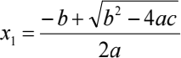 , x2 = 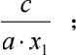 （ B ） 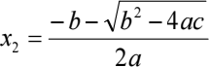 , x1 = 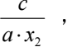 其 中
a = 1, b = 1015 +1, c = 1015 ，则两种算法中更好的算法是（ ）。

5 、对于区间[0, 1]上带权函数ρ = 1 的两点 Gauss 型求积公式
I = f(x) dx ≈ A1f(x1) + A2f(x2) ， 求积节点x1 = ，x2 = 。

6 、对于初值问题 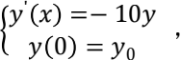 考虑递推公式 yn+1 = yn + 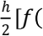xn, ynf (xn+1, yn+1)] ，步长取ℎ = 0.2 时算法是否收敛 。

7 、对线性方程组
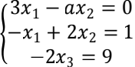
使用 Jacobi 迭代法求解，当a = 2 时是否收敛 ，当a = − 5 时是否收敛 ，当a = 7 时是否收敛 。

8 、使用迭代公式 xk+1 = xk − 2 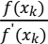 求解方程 f x = (x − 1)2 sin(πx) = 0 在
x = 1 处的根时，收敛阶数为 。

二、（8 分）已知R3 中的两个基：
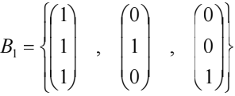 , B2 = 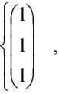 |(( ,) , 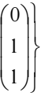 .
（1）、求B1 到B2 的基变换矩阵；

（2）、求在B1, B2 下有相同坐标的所有向量。

三 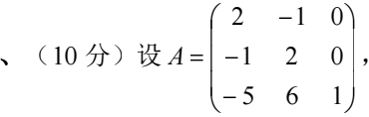 求可逆矩阵 P 和 Jordan 矩阵 J，使P-1AP = J 。

四、（10 分）
（1）、求二次多项式f(x) 使得f(0) = 1, f(1) = -1, f(2) = -1 。
（2）、试说明存在无穷多个三次多项式g(x) 使得g(0) = 1, g(1) = -1, g(2) = -1。
（3）、求三次多项式g(x) 使得g(0) = 1, g(1) = -1, g(2) = -1, g ,(0) = 1。
五、（8 分）求出不超过二次的多项式使 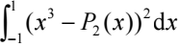 的值达到最小（即
P2 (x) 为x3 在(-1,1) 上的二次最佳平方逼近）, 并求出此最小值。

六、（10 分）
（1）、使用梯形公式计算积分 x2 ex dx ，并利用[a, b]区间上梯形公式的误差公 式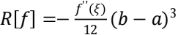估计截断误差绝对值的一个具体上界 (结果中若含有e，
可以保留不需算出)；
- 、若使用复化梯形公式计算积分 x2 ex dx，要求截断误差绝对值不超过 ∗ 10−4 ，需要取多少个节点？

七、（10 分）对于初值问题 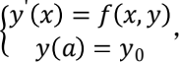 考虑使用递推公式 yn+1 = 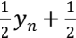yn−1 + ℎ xn, yn 求解。
（1）、若a = 1, ℎ = 0.5, x0 = 0, xn = x0 + nℎ, f x, y = 2xy, y0 = 2, y1 = 4 ，利
用此递推公式求出y2 与y3 的值。

（2）、若要使得此递推公式有尽可能高的局部截断误差精度，则a应取何值？

八、（10 分）对于线性方程组 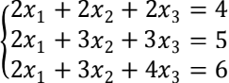
（1）、使用LU 分解法求解方程组；
（2）、若求解线性方程组代入系数时出现误差，变为实际
求解线性方程组 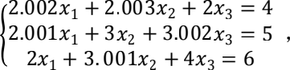 已知解的相对误差有近似 估计 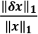 ≈ cond1 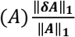 ，其中cond1 为原系数矩阵在 1 范数下的条件 数，请估计此时解的相对误差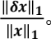

九、（10 分）对于非线性方程 f x = (ex − 1)x2 (x − 1) = 0 ,
（1）、证明当初值x0 在根x∗ = 1 附近时，迭代公式xk+1 = ln 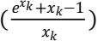所得 数 列将收敛到x∗ = 1；
（2）、此方程的牛顿迭代公式在根x∗ =0 附近是否二阶收敛？若不是二阶收敛， 试将牛顿迭代法进行改进使其在根x∗ =0 附近二阶收敛。

